ELEMENTOS
DE
ALGEBRA

ECUACION

- Afirmación de que dos expresiones algebraicas conectadas por el signo “=” son iguales o equivalentes. Por ejemplo:

x + 4 = 10

- En Finanzas es muy importante la habilidad para formular correctamente una ecuación, por lo que se requiere:

  - Comprensión del problema financiero
  - Conocimiento de los principios de álgebra.

- Resolver una ecuación significa despejar la variable que nos interesa, a la que denominaremos incógnita del problema, en términos de otras variables y parámetros.

Reglas para la resolución de ecuaciones:

Cada lado de la ecuación recibe el nombre de “miembro”

x + 4 = 10
primer miembro segundo miembro

- A ambos miembros de una ecuación se puede sumar/restar el mismo número, sin afectar la igualdad.

- Ambos miembros de una ecuación se pueden multiplicar /dividir por el mismo número.

- Ambos miembros de una ecuación se pueden elevar a la misma potencia o sacar una raíz de grado “n” , sin alterar la igualdad.

EJEMPLOS:

Resuelva las siguientes ecuaciones:

- x + 4 = 10

Restamos 4 de ambos miembros:

x + 4 – 4 = 10 – 4

x = 6

También se puede despejar “x”, pasando el 4 que suma en el primer miembro, restando al segundo miembro:

x = 10 – 4

- x – 3 = 17

Sumamos 3 en ambos miembros:

x - 3 + 3 = 17 + 3

x = 20

También se puede despejar “x”, pasando el 3 que resta en el primer miembro, sumando al segundo miembro:

x = 17 + 3

- x.2=10

Dividimos por 2 en ambos miembros:

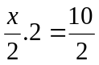

x = 5

También se puede despejar “x”, pasando el 2 que multiplica en el primer miembro, dividiendo en el segundo miembro:

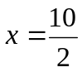

- 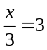

Multiplicamos por 3 en ambos miembros:

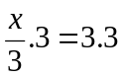

x = 9

También se puede despejar “x”, pasando el 3 que divide en el primer miembro, multiplicando en el segundo miembro:

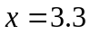

- 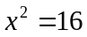

Sacamos en ambos miembros la raíz cuadrada:

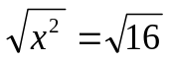

x = 4

También se puede despejar “x”, pasando el exponente 2 del primer miembro, como raíz cuadrada en el segundo miembro, o como exponente fraccionario:

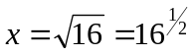

Resumen:

Si trabajamos con ecuaciones de una incógnita, para despejarla se tendrá en cuenta que:

- Lo que suma en el primer miembro, pasa restando al segundo miembro.
- Lo que resta en el primer miembro, pasa sumando al segundo miembro.
- Lo que multiplica en el primer miembro, pasa dividiendo al segundo miembro.
- Lo que divide en el primer miembro, pasa multiplicando al segundo miembro.
- Una potencia en el primer miembro pasa como raíz o exponente fraccionario en el segundo miembro.
- Una raíz en el primer miembro pasa como potencia en el segundo miembro.

PORCENTAJES

Un número puede expresarse en tanto por uno o en tanto por ciento. El tanto por ciento de un número es una centésima parte de él.

Por ejemplo, un centavo con respecto a la unidad monetaria representa el 0,01 de 1 peso, expresado en tanto por uno, o el 1% de dicha unidad expresado en tanto por ciento, es decir el centavo es una centésima parte de un peso.

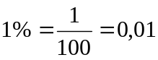

EJEMPLOS:

- ¿Cuál es el 25% de 458?

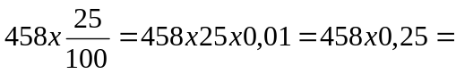106,25

- Un comerciante le informa que sobre el precio de lista de un bien le descontará $ 70 que representa el 5% de dicho precio. ¿Cuál es el precio del bien?

5% = $ 70
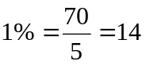
100% = 1.400

En realidad estamos aplicando una regla de tres simple:

Si 5% $ 70
100% 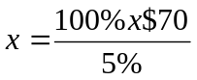

Para resolver la ecuación nos conviene utilizar el tanto por uno, entonces:

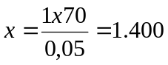

- Hace un año la población de una localidad era de 35.425 habitantes. En un año la población aumentó un 1,35%. ¿Cuál es la población actual?

Población actual = x

x = 35.425 + 35.425 . 1,35%

En primer lugar siempre conviene transformar el tanto por ciento en tanto por uno:

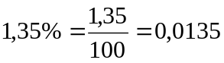

Entonces:

x = 35.425 + 35.425 . 0,0135

Sacamos factor común 35.425

x = 35.425 (1+ 0,0135) = 35.903,24

Redondeando, la población actual es 35.903 habitantes.

- Si un comerciante le informa que el precio de lista de un bien es de $250 y le ofrece un descuento por pago contado del 7%, ¿cuánto deberá desembolsar?

Desembolso = x

x = 250 - 250 . 7%

Transformamos el tanto por ciento en tanto por uno:

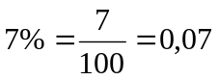

Sacamos factor común 250

x = 250 (1- 0,07) = 250 (0,93) = 232,50

El precio contado efectivo del bien será $ 232,50.

PUNTOS PORCENTUALES Y PUNTOS BASICOS

Puntos Porcentuales: La diferencia entre dos variables expresadas como porcentajes se mide en términos de puntos porcentuales.

EJEMPLOS:

- Un comercio ofrece un descuento del 8% sobre un bien mientras que otro comercio ofrece un descuento del 5% sobre el mismo bien. La diferencia entre los dos descuentos es igual a 3 puntos porcentuales.

8% - 5% = 3%

- El Banco A paga por depósitos a 30 días una tasa de interés del 9%, mientras que el Banco B por el mismo plaza paga el 7%. El Banco A paga 2 puntos porcentuales más que el Banco B.

9% - 7% = 2%

Decir que el Banco A paga un 2% más que el Banco B es un error, porque un incremento del 2% sobre 7% sería:

0,07(1,02) = 0,0714 = 7,14%

Puntos Básicos: un punto básico es un diezmilésimo de punto entero:

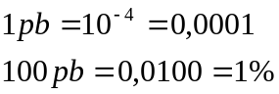

Un punto porcentual es igual a 100 puntos básicos. En el ejemplo anterior, la diferencia de tasa entre los dos bancos era de 200 puntos básicos.

EJEMPLO:

El Banco de la Equina ofrece préstamos a 10 años a una tasa nominal anual del 20%, mientras que el Banco de Enfrente ofrece préstamos al mismo plazo a una tasa superior en 300 puntos básicos, ¿qué tasa cobra el Banco de Enfrente? El Banco de Enfrente cobra una tasa superior en 3 puntos porcentuales o sea un 23%

20% + 300pb = 20% + 3% = 23%

La utilización del concepto de punto básico es más práctica que punto porcentual, dado que es común confundir con un incremento del 3% entonces la tasa sería del 20,6%

0,20(1+0,03) = 0,206= 20,6%

EXPONENTES

La multiplicación es una suma abreviada, dado que si un número se suma por sí mismo varias veces es lo mismo que multiplicar dicho numero por la cantidad de veces que se suma:

2 + 2 + 2 + 2 = 2 x 4 = 8

Podemos afirmar algo similar con respecto a la potenciación. Esta es una multiplicación abreviada. Si un número se multiplica por sí mismo varias veces, es lo mismo elevar dicho numero denominado “base” a un “exponente” que representa la cantidad de veces que se multiplica por sí mismo.

2 x 2 x 2 x 2 = 2⁴ = 16

En general expresamos la potencia a^{n} como “a elevado a la n”.

Leyes de los exponentes:

- Producto de potencias de igual base: se suman los exponentes

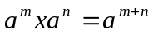

- Cociente de potencias de igual base: se restan los exponentes

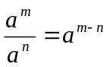

- Potencia de una potencia: se multiplican los exponentes

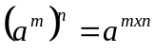

- Potencia del producto de dos factores: es igual al producto de las potencias

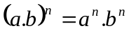

- Potencia del cociente de dos factores: es igual al cociente de las potencias

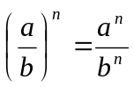

- Exponente igual a cero: el resultado es igual a 1

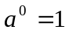

- Exponente negativo: es igual al inverso de la potencia

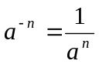

- Exponente fraccionario: es igual a la raíz de la potencia

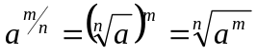

- ¿Cómo resolver una ecuación cuando la incógnita es un exponente?: utilizando logaritmos.

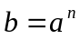

Siendo a y b números reales enteros, la incógnita n se despeja de la siguiente forma:

1° Paso: aplicar logaritmos a ambos miembros (la utilización de logaritmo natural o decimal es indistinta, en la medida que en ambos miembros se utilice el mismo tipo de logaritmo). En el segundo miembro se “baja” el exponente y se multiplica por el logaritmo de la base.

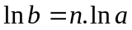

2° Paso: se despeja n, pasando el logaritmo de a dividiendo al primer miembro.

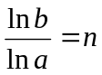

LOGARITMOS
En matemática, el logaritmo es el exponente (o potencia) a la que un número fijo, llamado base, se ha de elevar para obtener un número dado.
Es la función inversa de la exponencial x = b^{n}, que permite obtener n.
Esta función se escribe como: n = log_{b} x.
Así, en la expresión 10² = 100, el logaritmo de 100 en base 10 es 2, y se escribe como log₁₀ 100 = 2.
Por ejemplo: 3⁴ = 81
El logaritmo es una de tres funciones relacionadas entre sí: en b^{n} = x, puede encontrarse b con radicales, n con logaritmos y x con potenciación.
Se denomina logaritmo neperiano o logaritmo natural (ln) al logaritmo en base e de un número.
Propiedades de los logaritmos
Los logaritmos mantienen ciertas identidades aritméticas muy útiles a la hora de realizar cálculos:
- El logaritmo de un producto es igual a la suma de los logaritmos de los factores.
- El logaritmo de un cociente es igual al logaritmo del numerador menos el logaritmo del denominador.
- El logaritmo de una potencia es igual al producto entre el exponente y el logaritmo de la base de la potencia.
- El logaritmo de una raíz es igual al producto entre la inversa del índice y el logaritmo del radicando.
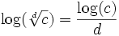

PROGRESIONES

SUCESION: Lista ordenada de números.

2,4,6,8,10,12,....

El primer término es 2 y cada término siguiente se obtiene sumando 2 al término anterior. Si el número de términos es finito, la sucesión se denomina finita. Si no hay último término se denomina infinita.

PROGRESION ARITMETICA: Es una sucesión donde cada término difiere del anterior en una cantidad fija. Esa cantidad fija se denomina “diferencia común” de la progresión aritmética y se la denota con “d”. El primer término se denota como “a” y el último término como “u”.

Suma de los “n” términos de una progresión aritmética:

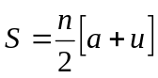

PROGRESION GEOMETRICA: Es una sucesión donde la razón entre un término y el anterior es constante y se la denota con “r”. El primer término se denota como “a” y el último término como “u”.

Suma de los “n” términos de una progresión geométrica:

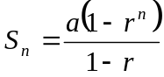 en el caso de una progresión decreciente donde r<1

Si la progresión es creciente r>1 entonces la fórmula será:

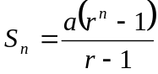

En algunos textos se utiliza para designar la razón la letra “q”.

Bibliografía Recomendada

Kozikowski, Zbigniew
Matemáticas Financieras- El valor del dinero en el tiempo. Mc Graw Hill, México 2007

